**실험 제목 : DCPIP로 알아보는 hill reaction**

**1. 서론**

(1) 실험 목표

1. 빛이 있을 때 엽록체에서 명반응이 일어남을spectrophotometer(분광광도계)를 이용해 확인할 수 있다.

2. 가열한 엽록체에서 명반응이 일어나는지를 spectrophotometer를 이용해 확인할 수 있다.

(2) 실험 원리 또는 배경지식

1. 광합성

광합성은 식물이나 세균 등등 다양한 생물들이 빛 에너지를 화학 에너지로 변환하는 과저이며, 세포 호흡을 통해 진행되는 유기체의 활동에 연료를 공급하는 역할을 한다. 이 화학 에너지는 이산화탄소와 물에서 합성되는 포도당을 설탕, 녹말 등의 탄수화물 분자의 형태로 저장된다. 일반적으로 단백질은 엽록소를 포함하는 엽록체라는 세포 소기관에서 진행된다.

광합성의 과정은 명반응과 암반응으로 분리되는데, 본 실험에서는 명반응에만 집중하면 된다. 명반응은 색소가 빛에너지를 받아들여 활성화된 뒤, 여러 화학적인 과정을 거쳐 ATP의 합성과 NADPH의 합성을 이루어 낸다. 이는 색소에 있던 전자들이 빛으로 인해 활성화되어 일어나는 과정으로, 전체적인 모식도는 아래 그림과 같다. [1]

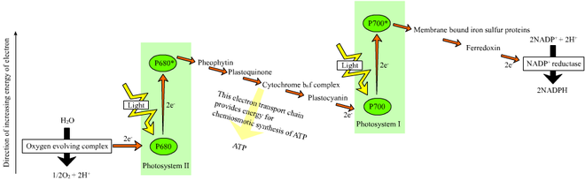

2. DCPIP

DCPIP는 산화 환원 과정에서 색이 변하는 색소이다. 산화된 환경에서 600nm를 최고 흡광도를 보이는 파란색을 가지고, 화학적인 반응이 일어나는 경우 파란색은 사라지게 된다. 매우 높은 전자 친화도를 가지고 있어, 2H+와 2e-가 있다면 빠르게 반응하여 환원되게 되는데, 특히 NADP+보다 더 높은 전자 친화도를 가지고 있어 NADP+이 받아야 하는 전자가 있는/NADPH가 있는 환경에서는 이들의 전자를 가로채 아래 그림과 같은 반응으로 환원되게 된다.

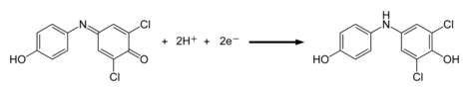

**2. 실험 준비물 및 실험 방법**

**\* 실험 준비물과 실험 방법은 반드시 자신이 수행한 실험 순서로 기록**

(1) 실험 준비물

|  |  |  |
| --- | --- | --- |
| 종류 | 수량 | 확인 |
| DCPIP/Phosphate buffer  0.5M Sucrose buffer  막자사발과 막자  Ice bucket 및 ice  시금치 잎  가위  50mL 비이커  거즈  15mL 코니컬 튜브(sucrose buffer 부피 측정용)  e-tube  마이크로파이펫(1000μL, 100μL)  팁(1000μL, 100μL)  4mL 큐벳 5개와 큐벳랙  알루미늄 호일  SpectroVis plus  heat block | 1병(조별)  1병(조별)  1개(조별)  1개(조별)  1~2장(조별)  1개(조별)  1개(조별)  1개(조별)  1개(조별)  여러 개(조별)  각 1개(조별)  각 1통(조별)  1 set(조별)  1통(조별)  1대(조별)  1대(전체) | ■  ■  ■  ■  ■  ■  ■  ■  ■  ■  ■  ■  ■  ■  ■  ■ |

(2) 실험 방법 : PPT 참조

1) 엽록체 현탁액 만들기

1. 시금치 2.5~3g 정도를 가위로 잘게 잘라 막자 사발에 넣는다.

2. sucrose buffer 5mL를 넣고(코니컬 튜브 이용), 곱게 간다.

3. sucrose buffer 5mL를 추가로 더 넣고(코니컬 튜브 이용), 한 번 더 갈아준다.

4. 50mL 비이커에 거즈를 4겹으로 한 후 막자사발로 간 시금치 액을 거른다. (속도가 늦을 경우 새지 않게 주의하면 살짝 짜 준다.)

5. 여과된 시금치 혼탁액을 2개의 e-tube에 각각 1mL 옮겨 담는다. ➜ 엽록체 현탁액, 예비용 1개

6. ice bucket에 엽록체 현탁액을 놓고 실험한다.(엽록체가 파괴되는 속도를 줄이기 위해)

7. 다른 e-tube에 엽록체 현탁액 150μL를 넣고, 95°C heat block으로 10분 간 가열하여 끓인 엽록체 현탁액을 준비한다.

2) Hill reaction 측정

1. 5개의 큐벳에 각각 Blank, C(control), U(unboiled), B(boiled), D(Dark)를 표시한다.

2. 반응 용액(Blank, C, U, B)(큐벳에 넣는 순서 20μL ➜ 3mL)을 순차적으로 만든 후 각각 310초 동안 흡광도를 측정한다.

1) “Vernier Spectral Analysis” 재실행 ➜ 흡광 – “특정 파장의 시간별 강도” 클릭 ➜ Blank를 넣고, “보정 시작“ 클릭 ➜ 파장 선택 “600nm” 선택 ➜ “완료” 클릭

2) U, B, D 실험 시 엽록체 현탁액 20μL를 넣은 후 호일로 큐벳을 감싸고, DCPIP 3mL를 넣는다. ➜ “수집” 클릭 ➜ 310초 이후 “중지” 클릭

3. D 반응 용액은 빛 차단이므로 별도로 실험한다. 10초 간 흡광도를 측정하고, 호일로 빛을 차단한 후 100초, 200초, 300초에 각각의 10초간 흡광도를 측정한다.

**\*용액 제조를 위한 혼합비**

|  |  |  |  |  |  |
| --- | --- | --- | --- | --- | --- |
| 큐벳 | Blank | C(Control) | U(Unboiled) | B(Boiled) | D(Dark) |
| DCPIP 용액 | - | 3㎖ | 3㎖ | 3㎖ | 3㎖ |
| 엽록체 혼탁액 | 20㎕ | - | 20㎕ | - | 20㎕ |
| 끓인 엽록체 혼탁액 | - | - |  | 20㎕ | - |
| 0.5M Buffer | 3㎖ | 20㎕ | - | - | - |
| 빛 차단 여부 | - | X | X | X | O |

**\*실험 시 유의 사항**

1. U, B, D 실험 시

1) 엽록체 현탁액 20μL를 넣은 후 호일로 큐벳을 감싼다.

2) DCPIP 용액 3mL를 큐벳에 넣는다(pipetting 필요 없음. DCPIP 용액을 넣을 때 혼합됨).

3) 큐벳을 Go Direct SpectroVis plus에 넣기 전에 벗긴다.

2. e-tube는 labeling하여 혼동하지 않도록 유의한다.

3. 사용한 solution은 폐수(유기용제) 처리한다.

4. 마이크로파이펫 사용법 유의 (다른 용액 다룰 때 팁 혼용 금지)한다.

5. 각 과정을 주의 깊게 따른다.

6. 큐벳의 투명한 벽면을 손으로 만지지 않는다.

**3. 실험 결과**

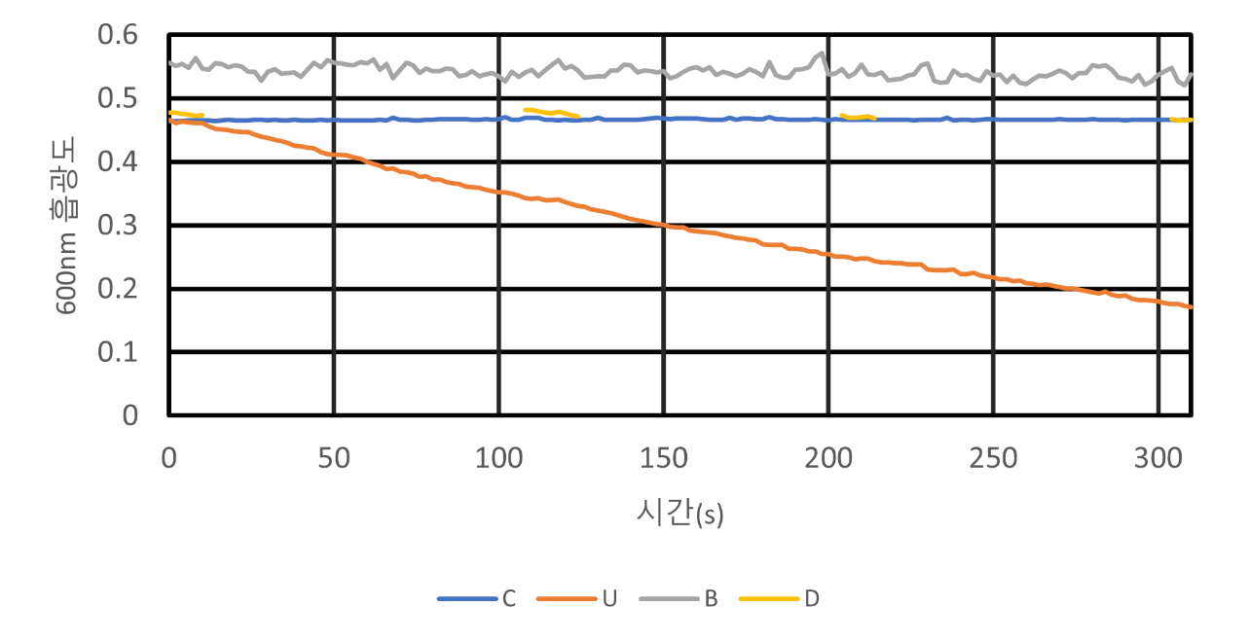

[그래프 1] 위 그래프는 실험 과정에서 얻을 수 있던 각 시료의 흡광도 그래프이다. 각 시료가 600nm의 빛을 쬐었을 때 얻는 값으로 C, B, 그리고 D는 상대적으로 일정하지만 U는 일정하게 감소하고 있음을 확인할 수 있고, B를 제외한 모든 시료가 비슷한 지점에서 시작함이 관찰된다.

Blank를 이용해 나머지 값들을 보정하였기에, D를 측정하는 과정에서 중간 중간 시료를 제거해 준 시점의 흡광도는 음수로 측정하였고, 그 사이사이에 값들이 존재했다. 이러한 값들을 데이터에 적용시키는 것은 적절하지 않다고 판단하여 이들을 제거하여 위 그래프를 얻었다.

C, U, B 모두 핸드폰 라이트를 그림자가 최소가 되는 지점에서 비추어 주어 DCPIP의 감소가 발생할 수 있는 환경을 제시해 주었다.

**4. 토의 및 결론**

DCPIP의 감소 발생 정도를 알아내기 위해 초기 10초의 평균과 최종 10초의 평균을 이용해 어느 정도 감소했는지를 흡광도 변화율로 정하여 측정하였다.

|  |  |  |  |  |
| --- | --- | --- | --- | --- |
|  | C | U | B | D |
| 흡광도 변화율 | 0.00 | 0.62 | 0.03 | 0.02 |

위 표를 봤을 때, C에서는 아무런 변화가 없었지만 U에서 지속적이고 많은 변화가 일어났다. 실험이 310초간 진행됐으므로 평균적으로 10초에 2%씩 DCPIP의 감소가 발생했음을 알 수 있다. 이는 약 2000초간 실험을 진행한다면 모든 DCPIP가 사라질 것으로 예측할 수 있게 해준다. 특히 엑셀 LINEST함수를 이용하여 측정했을 때에, 흡광도가 매초 0.001씩 지속적으로 감소하고 있고, 선형성을 나타내는 R2의 값이 0.99이상이기 때문에 선형에 매우 가까움을 알 수 있었다. 즉, 위 예측은 거의 매우 정확할 것임을 보장할 수 있는 것이다. 이는 U를 제외한 다른 시료들에서 반응이 거의 일어나지 않았지만, B와 D에서 아주 조금의 반응은 일어난 것을 확인할 수 있다.

B의 그래프를 봤을 때 좁은 범위 내에서 매우 많이 흔들리는 것을 관찰할 수 있는데, 이는 시료를 만드는 과정에서부터 확인할 수 있었다. 끓인 엽록체 현탁액은 일반적인 엽록체 현탁액에 비해서 확연하게 불균등하고 짙은 색을 가지고 있었는데, 불균등하였기 때문에 국소적인 위치를 측정하는 본 분광광도계가 불균등한 값을 얻어냈음을 알 수 있고, 짙은 색을 가지고 있었기 때문에 상대적으로 초기 흡광도가 높은 채로 시작하였음을 알 수 있다.

D의 실험에서는 두번째 암전 뒤와 그 이전의 변화가 조금 있었는데, 애초에 너무나도 작은 범위 내에서 변하였고, 시료를 넣었다 빼고 운반하고 보관하는 과정에서 빛의 노출을 완전히 차단하는 것은 암실에서나 가능하기 때문에 어느 정도의 오차는 용인할 수밖에 없을 것으로 생각한다. 그러나 U와 D에서의 차이는 핸드폰 후레시의 유무가 가장 큰데, 그 후레시가 DCPIP의 감소에 굉장히 큰 역할을 하고 있었음을 알 수 있다.

마지막으로, B의 실험에서 굉장히 흔들림이 크지만 전체적으로 일정하게 아주 조금씩 감소하고 있음을 알 수 있었다. 이는 변성되지 않고 남아있는 단백질들이 분명히 존재하여 이들로 인해 조금의 반응이 분명히 일어난 것임을 예측할 수 있었다. 완전히 변성시켰음을 확인하고 싶다면 가열한 시간 별로 나누어 실험을 진행하고, 더 이상 감소하는 기울기가 감소하지 않는 지점까지 가열했어야 하지만 시간 상의 제약으로 이를 확인할 수는 없었다.

**5. 생각해 보기**

(1) 광합성의 명반응에서 일어나는 전자 흐름(전자 전달) 과정과 연관지어 빛을 받은 엽록에서 청색의 DCPIP가 무색으로 변하는 까닭은 무엇인가?

광합성 과정에서 위에서 언급한 바와 같이 전자가 빛에 의해 에너지를 얻어 주위로 전달되어 나가는 전자 흐름이 발생하게 된다. 이때 전자는 중간에 빛을 받는 부분을 제외하고는 점차 에너지를 잃어가며 전자 친화도가 높은 방향으로 진행된다. 기본적인 명반응의 원리는 이 과정에서 ATP와 최종적으로 NADPH를 만들어 암반응을 진행시키는 것인데, 이때 청색의 DCPIP는 NADP+보다 전자친화도가 높다. 이 때문에 NADPH가 형성되는 시점 전후로, 혹은 언제든 DCPIP보다 전자 친화도가 낮은 물질으로부터 전자와 양성자를 뺏을 수 있다면 즉시 환원되어 무색으로 변화할 수 있다.

(2) 끓이지 않은 엽록체 현탁액과 끓인 엽록체 현탁액을 이용한 실험에서 광합성률이 다른 까닭은 무엇인가?

끓인 엽록체 현탁액에서는 과도하게 높은 온도에 노출되어 광합성에 필요한 단백질 중 다수가 변성되었기에 광합성률이 0에 가깝게 나타났음을 알 수 있다. 즉, 명반응에 필요한 전자전달계의 물질들은 대부분 단백질로 구성되어 있는데, 이가 변성되는 경우에 위 (1)의 반응이 일어날 수 없으므로 광합성률이 감소하는 것이다.

**6. 참고문헌**

[1] https://en.wikipedia.org/wiki/Photosynthesis

[2] https://en.wikipedia.org/wiki/Dichlorophenolindophenol